институт ОБЩЕСТВЕННОГО МНЕНИЯ «квалитас»


394036, г. Воронеж, пр. Революции, д. 44, к. 14
тел.: (473) 251-20-75, 251-90-75
E-mail: office@qualitas.ru
Internet: http://www.qualitas.ru
ИНН 3666065119
Расчётный счёт № 40702810613400101661 ЦЧ банк СБ РФ г. Воронеж

ЕЖЕМЕСЯЧНЫЙ БЮЛЛЕТЕНЬ
СОЦИОЛОГИЧЕСКИХ СООБЩЕНИЙ
ПО г. ВОРОНЕЖУ

№ 2019-02 (254)

При использовании информации ссылка на Институт
общественного мнения «Квалитас» обязательна.

В этом выпуске:

1 раздел: ОБ ОДОБРЕНИИ ДЕЯТЕЛЬНОСТИ СОЦИАЛЬНЫХ ИНСТИТУТОВ
- Одобряете или не одобряете ли Вы деятельность Президента РФ?
- Одобряете или не одобряете ли Вы деятельность Правительства РФ?
- Одобряете или не одобряете ли Вы деятельность российской армии?
- Одобряете или не одобряете ли Вы деятельность Русской Православной Церкви?
- Одобряете или не одобряете ли Вы деятельность правоохранительных органов?
- Одобряете или не одобряете ли Вы деятельность средств массовой информации (СМИ)?
- Одобряете или не одобряете ли Вы деятельность судебной системы?
- Одобряете или не одобряете ли Вы деятельность политических партий?
- Одобряете или не одобряете ли Вы деятельность профсоюзов?
- Одобряете или не одобряете ли Вы деятельность оппозиции?

2 раздел: ГОРДИМСЯ ЛИ МЫ НЫНЕШНЕЙ РОССИЕЙ?
- Гордитесь ли Вы тем, что живете в России?
- Чувствуете ли Вы себя в нашем обществе свободным человеком?
- Гордитесь ли Вы нынешней Россией?
- Иногда звучит мнение, что общество и власть живут в обоюдном страхе, боясь друг друга. В какой степени Вы согласны или не согласны с этим утверждением?

3 раздел: ВЛИЯНИЕ ЭКОНОМИЧЕСКОГО КРИЗИСА НА ТРУДОВУЮ
ДЕЯТЕЛЬНОСТЬ ВОРОНЕЖЦЕВ
- Работаете ли Вы по полученной специальности?
- Скажите, пожалуйста, как повлиял экономический кризис на Вашу трудовую деятельность?
- Опасаетесь ли лично Вы, что можете потерять свое нынешнее место работы?

4 раздел: ГДЕ ГРАНИЦЫ МОЛОДОСТИ И СТАРОСТИ?
- Как Вы считаете, в каком возрасте заканчивается молодость и начинается зрелость?
- Как Вы считаете, при каком возрастном рубеже начинается старость?

Редколлегия:

Н.А. Романович (главный редактор)
Ю.В. Митрофанов (редактор)
Ю.А. Дедова (руководитель полевого исследования)

– опрос проведен 15 – 18 февраля 2019 г., опрошено 606 человек;
– метод: телефонное интервью;
– выборка репрезентативна для населения г. Воронежа старше 18 лет по полу и возрасту.

ИНСТИТУТ ОБЩЕСТВЕННОГО МНЕНИЯ «квалитас». тел.: (473) 251-90-75, 251-20-75

Опрос проведён ИОМ "Квалитас" 15 – 18 февраля 2019 года методом телефонного интервью.
Выборка репрезентативна для населения г. Воронежа старше 18 лет по полу и возрасту.
Опрошено 606 человек.

1 раздел: ОБ ОДОБРЕНИИ ДЕЯТЕЛЬНОСТИ социальных ИНСТИТУТОВ

Одобряете или не одобряете ли Вы деятельность Президента РФ?
Таблица 1
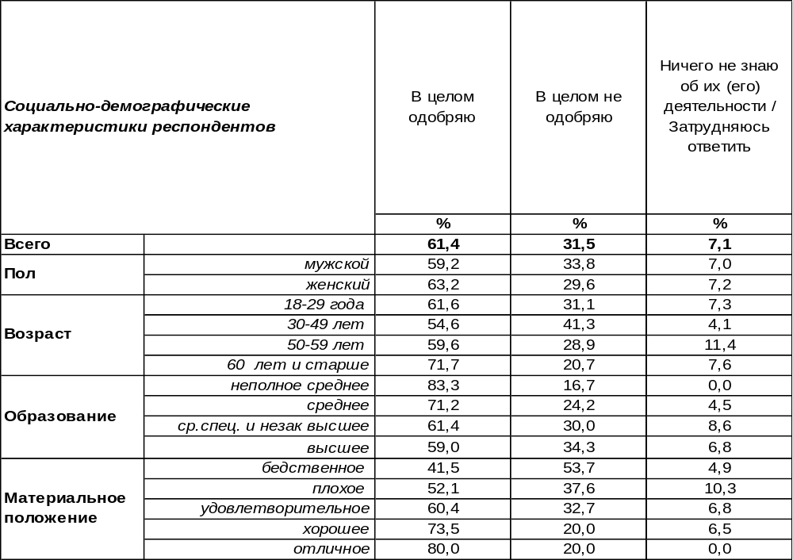
(Примечание: распределение ответов респондентов по строке составляет 100%)
Деятельность Президента РФ одобряют в целом 61% воронежцев, не одобряют – 32%. Уровень одобрения растет вместе с ростом уровня дохода: с 42% среди бедствующего населения до 80% среди тех, кто может себе все позволить в материальном отношении.
Сравним ответы воронежцев и россиян в целом. Всероссийский опрос проведен ВЦИОМ в феврале 2019 года, опрошено 1600 жителей различных регионов России (https://wciom.ru).

Одобряете или не одобряете ли Вы деятельность Президента РФ?

Оценки воронежцев и оценки прочих россиян относительно деятельности Президента РФ практически совпадают. Различие между ними не превышает рамки статистической погрешности измерения.
ИНСТИТУТ ОБЩЕСТВЕННОГО МНЕНИЯ «квалитас». тел.: (473) 251-90-75, 251-20-75
Опрос проведён ИОМ "Квалитас" 15 – 18 февраля 2019 года методом телефонного интервью.
Выборка репрезентативна для населения г. Воронежа старше 18 лет по полу и возрасту.
Опрошено 606 человек.

Одобряете или не одобряете ли Вы деятельность Правительства РФ?
Таблица 2
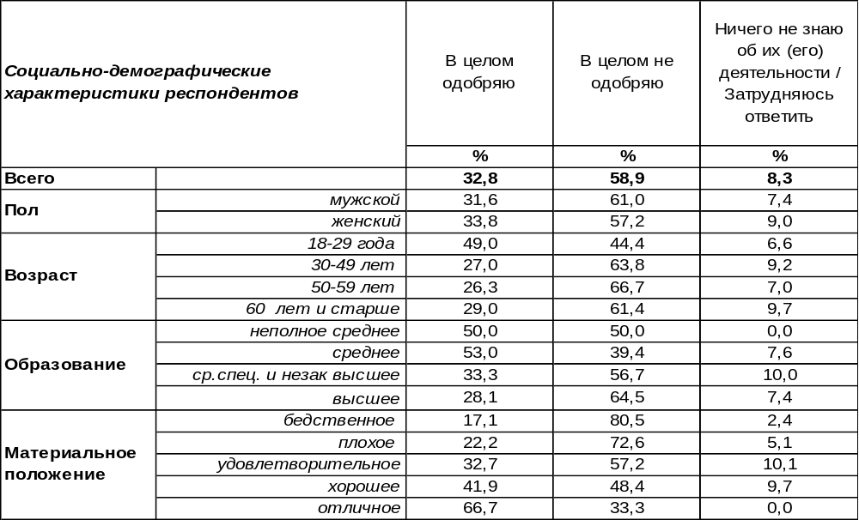
(Примечание: распределение ответов респондентов по строке составляет 100%)
Правительство РФ в качестве коллегиального органа не может рассчитывать на лояльность большинства населения. Его деятельность одобряют лишь 33% воронежцев, а не одобряют – 59%. Среди людей с высшим образованием уровень неодобрения возрастает до 65%. По мере улучшения материального положения респондентов одобрение Правительства РФ увеличивается от 17% до 67%.
Сравним ответы воронежцев и россиян в целом. Всероссийский опрос проведен ВЦИОМ в феврале 2019 года, опрошено 1600 жителей различных регионов России (https://wciom.ru).

Одобряете или не одобряете ли Вы деятельность Правительства РФ?

Россияне в целом несколько лояльнее к Правительству РФ, чем воронежцы. Это объясняется тем, что в таком крупном городе, как Воронеж, большая доля лиц с высшим образованием, чем в российских селах, которые включены в выборку ВЦИОМ. А высокообразованные люди более критичны к исполнительным органам власти.
ИНСТИТУТ ОБЩЕСТВЕННОГО МНЕНИЯ «квалитас». тел.: (473) 251-90-75, 251-20-75
Опрос проведён ИОМ "Квалитас" 15 – 18 февраля 2019 года методом телефонного интервью.
Выборка репрезентативна для населения г. Воронежа старше 18 лет по полу и возрасту.
Опрошено 606 человек.

Одобряете или не одобряете ли Вы деятельность Российской армии?
Таблица 3
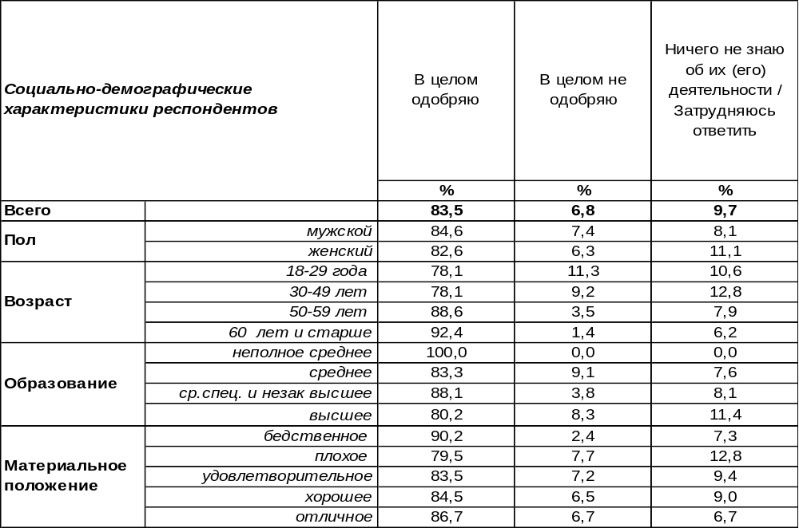
(Примечание: распределение ответов респондентов по строке составляет 100%)
Деятельность российской армии сегодня одобряют 84% воронежцев, тогда как не одобряют – лишь 7%. Чем старше респонденты, тем выше их уровень одобрения (до 92% среди пожилых людей). От материального положения горожан их отношение к армии не зависит. Лояльность к армии снижается до 68% среди воронежских владельцев бизнеса и предпринимателей.
Сравним ответы воронежцев и россиян в целом. Всероссийский опрос проведен ВЦИОМ в январе 2019 года, опрошено 1600 жителей различных регионов России (https://wciom.ru).

Одобряете или не одобряете ли Вы деятельность российской армии?

Как видно из приведенного графика, воронежцы солидарны с прочими жителями страны в высоких оценках деятельности российской армии.
ИНСТИТУТ ОБЩЕСТВЕННОГО МНЕНИЯ «квалитас». тел.: (473) 251-90-75, 251-20-75
Опрос проведён ИОМ "Квалитас" 15 – 18 февраля 2019 года методом телефонного интервью.
Выборка репрезентативна для населения г. Воронежа старше 18 лет по полу и возрасту.
Опрошено 606 человек.

Одобряете или не одобряете ли Вы деятельность Русской Православной Церкви?
Таблица 4
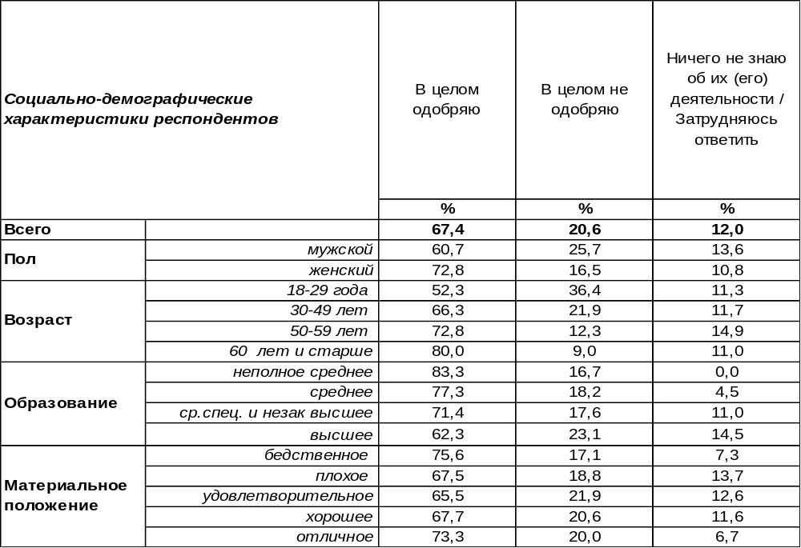
(Примечание: распределение ответов респондентов по строке составляет 100%)
Деятельность Русской Православной Церкви сегодня одобряют 67% воронежцев, а не одобряют 21% горожан. Одобрение возрастает по мере прожитых лет: с 52% среди молодежи до 80% среди пожилых граждан. Уровень благосостояния не влияет на отношение респондентов к РПЦ. Среди молодежи неодобрение возрастает до 36%.
Сравним ответы воронежцев и россиян в целом. Всероссийский опрос проведен ВЦИОМ в январе 2019 года, опрошено 1600 жителей различных регионов России (https://wciom.ru).

Одобряете или не одобряете ли Вы деятельность Русской Православной Церкви?

Большинство россиян в целом (69%), как и воронежцы (67%), одобряют деятельность Русской Православной Церкви.
ИНСТИТУТ ОБЩЕСТВЕННОГО МНЕНИЯ «квалитас». тел.: (473) 251-90-75, 251-20-75
Опрос проведён ИОМ "Квалитас" 15 – 18 февраля 2019 года методом телефонного интервью.
Выборка репрезентативна для населения г. Воронежа старше 18 лет по полу и возрасту.
Опрошено 606 человек.

Одобряете или не одобряете ли Вы деятельность Правоохранительных органов?
Таблица 5
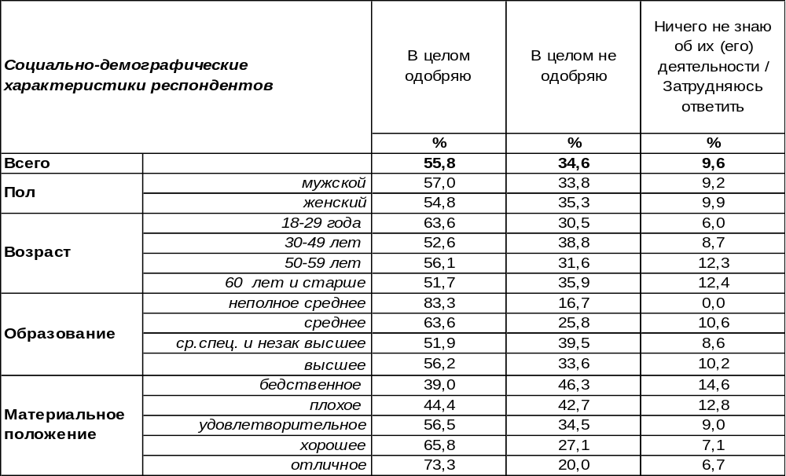
(Примечание: распределение ответов респондентов по строке составляет 100%)
Большинство воронежцев (56%) одобряют деятельность правоохранительных органов. Не одобрительно относятся к ним 35% опрошенных. Молодежь более лояльна к органам охраны порядка (64%), чем пожилые люди (52%). По мере улучшения благосостояния респондентов их одобрение деятельности правоохранительных органов возрастает от 39% среди самых бедных до 73% среди самых богатых. Среди учащихся и студентов доля одобрения ещё выше – 77%. Не исключено, что подрастающее поколение будет выбирать себе подобную профессию.
Сравним ответы воронежцев и россиян в целом. Всероссийский опрос проведен ВЦИОМ в январе 2019 года, опрошено 1600 жителей различных регионов России (https://wciom.ru).

Одобряете или не одобряете ли Вы деятельность правоохранительных органов?

В стране чаще встречаются люди, которые ничего не знают о деятельности правоохранительных органов (17%), чем в крупном городе (10%). Поэтому в общероссийских данных снижено количество содержательных ответов, как положительных, так и отрицательных. В целом же вырисовывается идентичная картина отношения населения к органам охраны порядка.
ИНСТИТУТ ОБЩЕСТВЕННОГО МНЕНИЯ «квалитас». тел.: (473) 251-90-75, 251-20-75
Опрос проведён ИОМ "Квалитас" 15 – 18 февраля 2019 года методом телефонного интервью.
Выборка репрезентативна для населения г. Воронежа старше 18 лет по полу и возрасту.
Опрошено 606 человек.

Одобряете или не одобряете ли Вы деятельность Средств массовой информации (СМИ)?
Таблица 6
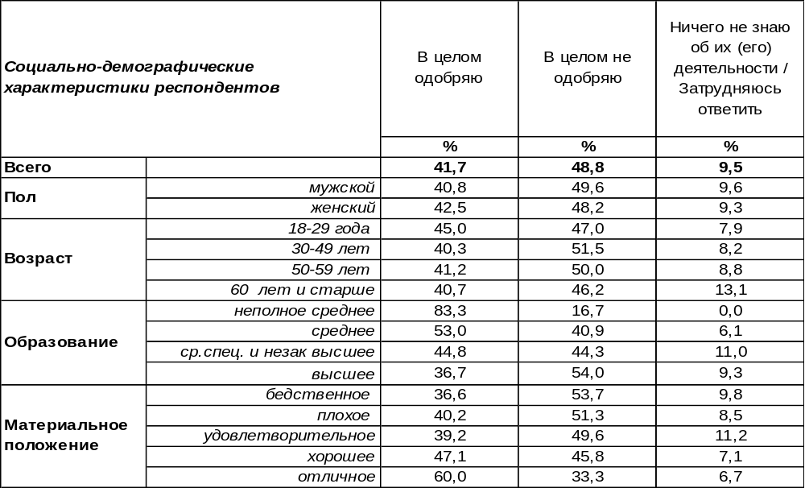
(Примечание: распределение ответов респондентов по строке составляет 100%)
К деятельности СМИ отношение населения явно не однозначное. Если одобряют их деятельность 42% воронежцев, то не одобряют 49% горожан. Перевес на стороне негатива, пусть и незначительный. Негативное отношение к СМИ возрастает по мере повышения уровня образования с 17% до 54%. Луше всего относятся к СМИ самые богатые люди (60%).
Сравним ответы воронежцев и россиян в целом. Всероссийский опрос проведен ВЦИОМ в январе 2019 года, опрошено 1600 жителей различных регионов России (https://wciom.ru).

Одобряете или не одобряете ли Вы деятельность средств массовой информации?

В стране в целом люди чаще одобряют деятельность СМИ (51%), чем в Воронеже (42%). Можно предположить, что высокий уровень образования жителей крупного города настраивает их на более критическое отношение к масс-медиа, чем менее образованных граждан, проживающих в селах и деревнях, попавших в общероссийскую выборку.
ИНСТИТУТ ОБЩЕСТВЕННОГО МНЕНИЯ «квалитас». тел.: (473) 251-90-75, 251-20-75
Опрос проведён ИОМ "Квалитас" 15 – 18 февраля 2019 года методом телефонного интервью.
Выборка репрезентативна для населения г. Воронежа старше 18 лет по полу и возрасту.
Опрошено 606 человек.

Одобряете или не одобряете ли Вы деятельность Судебной системы?
Таблица 7
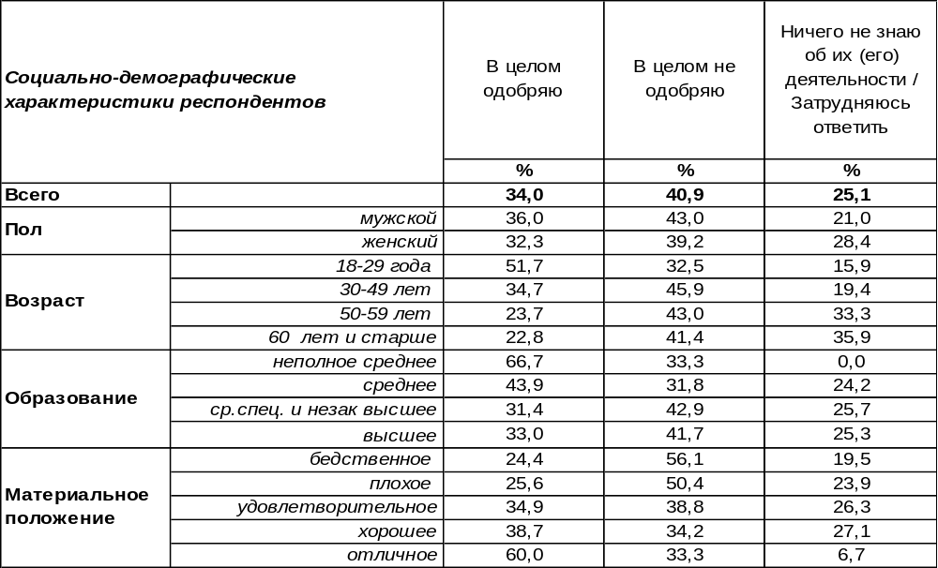
(Примечание: распределение ответов респондентов по строке составляет 100%)
Деятельность судебной системы воронежцы скорее не одобряют (41%), чем одобряют (34%). Чем моложе граждане, тем выше уровень одобрения: если среди пожилых людей только 23% засвидетельствовали свое положительное отношение к судебным органам, то среди воронежской молодежи – 52%. По мере улучшения материального положения респондентов повышается степень их одобрения деятельности судебной системы с 24% среди бедных до 60% среди богатых граждан.
Сравним ответы воронежцев и россиян в целом. Всероссийский опрос проведен ВЦИОМ в январе 2019 года, опрошено 1600 жителей различных регионов России (https://wciom.ru).

Одобряете или не одобряете ли Вы деятельность судебной системы?

На этот раз результаты воронежского и всероссийского опросов совпали с точностью до запятой.
ИНСТИТУТ ОБЩЕСТВЕННОГО МНЕНИЯ «квалитас». тел.: (473) 251-90-75, 251-20-75
Опрос проведён ИОМ "Квалитас" 15 – 18 февраля 2019 года методом телефонного интервью.
Выборка репрезентативна для населения г. Воронежа старше 18 лет по полу и возрасту.
Опрошено 606 человек.

Одобряете или не одобряете ли Вы деятельность Политических партий?
Таблица 8
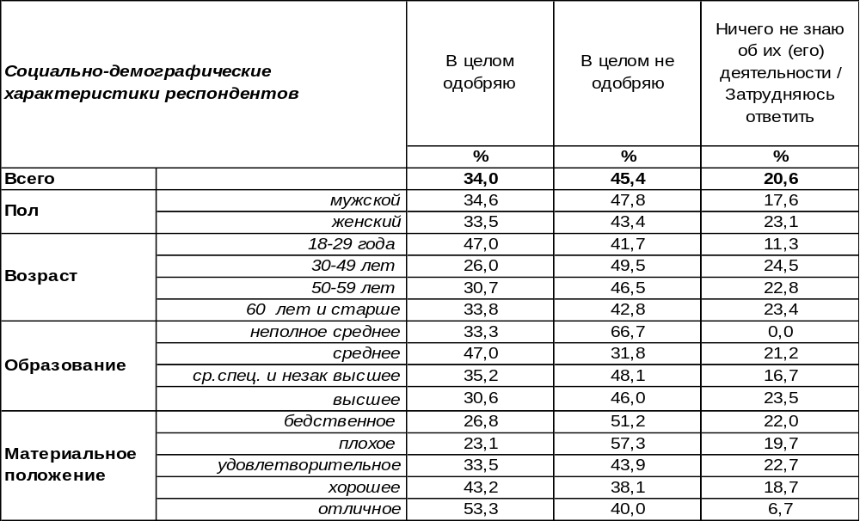
(Примечание: распределение ответов респондентов по строке составляет 100%)
Политические партии не по душе населению. Среди воронежцев одобрение их деятельности (34%) явно уступает неодобрению (45%). Не одобряют деятельность политических партий чаще всего люди с плохим материальным положением (57%) и низким уровнем образования (67%). Среди молодежи уровень одобрения повышается до 47%. Лояльность к политическим партиям увеличивается также при повышении уровня дохода с 23% до 53%.
Сравним ответы воронежцев и россиян в целом. Всероссийский опрос проведен ВЦИОМ в январе 2019 года, опрошено 1600 жителей различных регионов России (https://wciom.ru).

Одобряете или не одобряете ли Вы деятельность политических партий?

Как видно из приведённого графика, степень одобрения политических партий в Воронеже (34%) практически совпадает с общероссийской (35%).
ИНСТИТУТ ОБЩЕСТВЕННОГО МНЕНИЯ «квалитас». тел.: (473) 251-90-75, 251-20-75
Опрос проведён ИОМ "Квалитас" 15 – 18 февраля 2019 года методом телефонного интервью.
Выборка репрезентативна для населения г. Воронежа старше 18 лет по полу и возрасту.
Опрошено 606 человек.

Одобряете или не одобряете ли Вы деятельность Профсоюзов?
Таблица 9
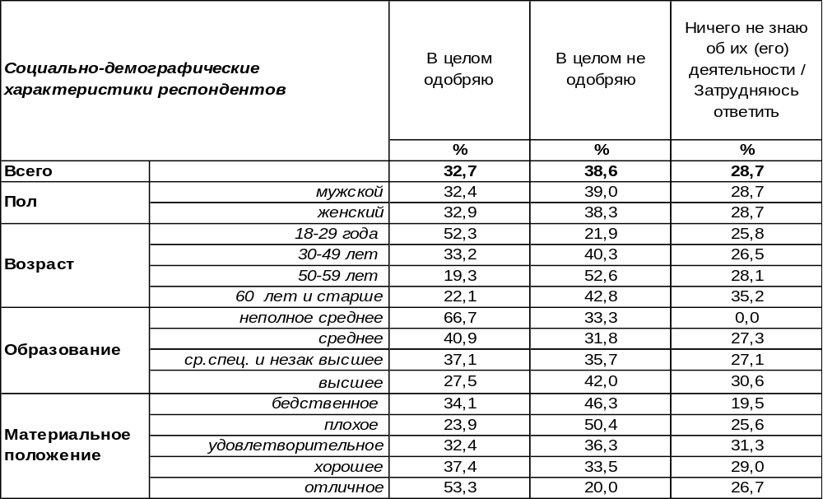
(Примечание: распределение ответов респондентов по строке составляет 100%)
Профсоюзы набирают, как правило, рекордное количество ответов тех, кто ничего не знает об их деятельности (29%). Отношение к профсоюзам неоднозначное, с небольшим креном в негативную сторону: 33% горожан одобряют, 39% - не одобряют их деятельность. Среди молодежи положительное отношение охватывает большинство опрошенных (52%). Повышение уровня образования снижает планку одобрения с 67% до 28%. А вот повышение уровня дохода, напротив, способствует подъёму одобрения до 53%.
Сравним ответы воронежцев и россиян в целом. Всероссийский опрос проведен ВЦИОМ в январе 2019 года, опрошено 1600 жителей различных регионов России (https://wciom.ru).

Одобряете или не одобряете ли Вы деятельность профсоюзов?

По стране в целом ещё чаще (33%), чем в Воронеже (28%) люди не знают, что ответить на этот вопрос. Поэтому на содержательные ответы приходится меньшая доля. Общая картина оценки деятельности профсоюзов в Воронеже идентична оценке в прочих российских регионах.
ИНСТИТУТ ОБЩЕСТВЕННОГО МНЕНИЯ «квалитас». тел.: (473) 251-90-75, 251-20-75
Опрос проведён ИОМ "Квалитас" 15 – 18 февраля 2019 года методом телефонного интервью.
Выборка репрезентативна для населения г. Воронежа старше 18 лет по полу и возрасту.
Опрошено 606 человек.

Одобряете или не одобряете ли Вы деятельность Оппозиции?
Таблица 10
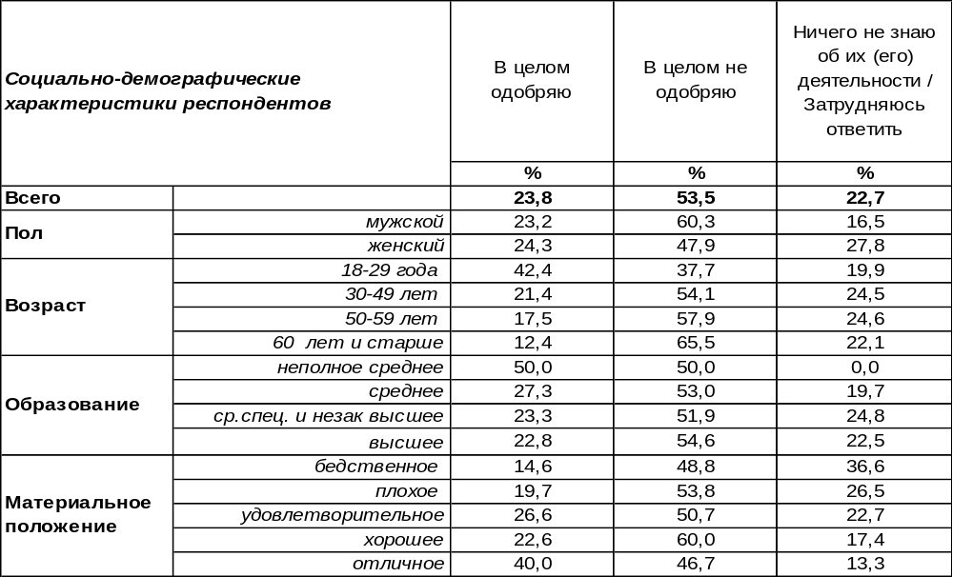
(Примечание: распределение ответов респондентов по строке составляет 100%)
Деятельность оппозиции среди населения вызывает резкое неодобрение (54%). Одобряют оппозицию только 24% воронежцев. Среди молодежи число одобряющих оппозицию подпрыгивает до 42%. По мере возрастания дохода горожан их лояльность к оппозиции повышается с 15% до 40%. А как же тезис о том, что если все разбогатеют, то никто не будет поддерживать оппозицию? Опросы свидетельствуют об обратном. Более же всего не любят оппозицию пенсионеры (66%).
Сравним ответы воронежцев и россиян в целом. Всероссийский опрос проведен ВЦИОМ в январе 2019 года, опрошено 1600 жителей различных регионов России (https://wciom.ru).

Одобряете или не одобряете ли Вы деятельность оппозиции?

В целом по России, как и в Воронеже, оппозиция набирает меньше всего одобрительных голосов по сравнению с прочими перечисленными выше государственными структурами и социальными организациями. При этом воронежцы более негативно воспринимают оппозицию (54%), чем прочие россияне (42%).
ИНСТИТУТ ОБЩЕСТВЕННОГО МНЕНИЯ «квалитас». тел.: (473) 251-90-75, 251-20-75
Опрос проведён ИОМ "Квалитас" 15 – 18 февраля 2019 года методом телефонного интервью.
Выборка репрезентативна для населения г. Воронежа старше 18 лет по полу и возрасту.
Опрошено 606 человек.

2 раздел: ГОРДИМСЯ ЛИ МЫ НЫНЕШНЕЙ РОССИЕЙ?

ГОРДИТЕСЬ ЛИ ВЫ ТЕМ, ЧТО ЖИВЕТЕ В РОССИИ?
Таблица 11
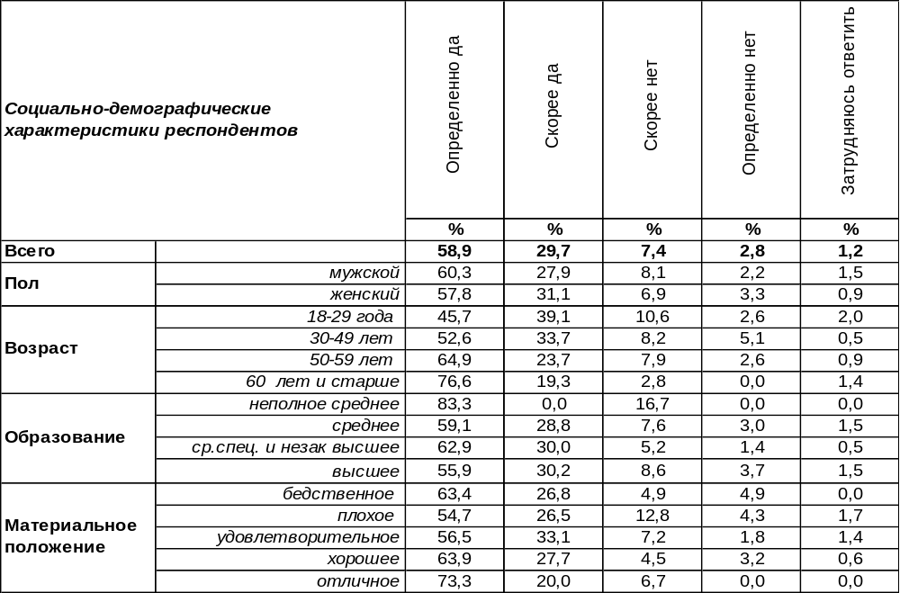
(Примечание: распределение ответов респондентов по строке составляет 100%)
Подавляющее большинство воронежцев гордятся тем, что живут в России (89%). Испытывают противоположное чувство лишь 10% опрошенных. Чувство гордости за страну в большей степени свойственно пожилым людям (96%), чем молодым (85%). Чаще других отказываются гордиться страной безработные горожане (26%).
Сравним ответы горожан на этот вопрос в прошлые годы.

Гордитесь ли Вы тем, что живете в России?

Во время последнего замера в 2014 году в общей сложности гордились Россией 87% воронежцев. Следует отметить, что этот показатель был достаточно устойчивым с 2007 года: ответы «определенно да» и «скорее да» в сумме во время каждого замера давали число, приближающиеся к 90%. В 2019 году этот показатель равен 89%. Разница в ответах респондентов из года в год не превышает статистической погрешности измерения.
ИНСТИТУТ ОБЩЕСТВЕННОГО МНЕНИЯ «квалитас». тел.: (473) 251-90-75, 251-20-75
Опрос проведён ИОМ "Квалитас" 15 – 18 февраля 2019 года методом телефонного интервью.
Выборка репрезентативна для населения г. Воронежа старше 18 лет по полу и возрасту.
Опрошено 606 человек.

ЧУВСТВУЕТЕ ЛИ ВЫ СЕБЯ В НАШЕМ ОБЩЕСТВЕ СВОБОДНЫМ ЧЕЛОВЕКОМ?
Таблица 12
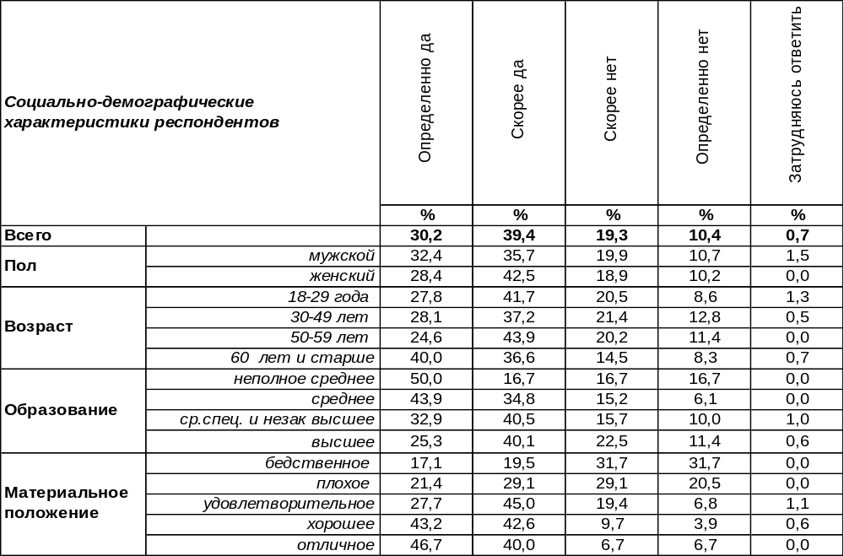
(Примечание: распределение ответов респондентов по строке составляет 100%)
Почти 70% воронежцев в той или иной степени чувствуют себя свободными людьми. В то же время 30% опрошенных ощущают себя связанными узами несвободы.
Судя по результатам опроса, чувство свободы не зависит от возраста, образования респондентов. Семейное положение сказывается в ответах респондентов интересным образом. Так, среди женатых (69%) и холостых (68%) одинаковая доля «свободных», а вот среди лиц в незарегистрированном браке доля «свободных» возрастает до 74%. Развод же не добавляет свободы, а, напротив, уменьшает её до 65%. Поэтому тот, кто ищет свободы в разводе, совершает роковую ошибку. По мере улучшения материального положения чувство свободы возрастает от 37% среди самых бедных до 87% среди самых богатых. Выходит, этот критерий является определяющим.
Сравним ответы респондентов на этот вопрос сегодня и пять лет назад.

Чувствуете ли Вы себя в нашем обществе свободным человеком?

Хотя воронежцы чаще отвечали положительно на этот вопрос, чем пять лет назад, но утверждать о возросшем уровне свободы в обществе пока рано, поскольку различия в результатах ответов едва выходят за рамки статистической погрешности измерения.
ИНСТИТУТ ОБЩЕСТВЕННОГО МНЕНИЯ «квалитас». тел.: (473) 251-90-75, 251-20-75
Опрос проведён ИОМ "Квалитас" 15 – 18 февраля 2019 года методом телефонного интервью.
Выборка репрезентативна для населения г. Воронежа старше 18 лет по полу и возрасту.
Опрошено 606 человек.

ГОРДИТЕСЬ ЛИ ВЫ НЫНЕШНЕЙ РОССИЕЙ?
Таблица 13
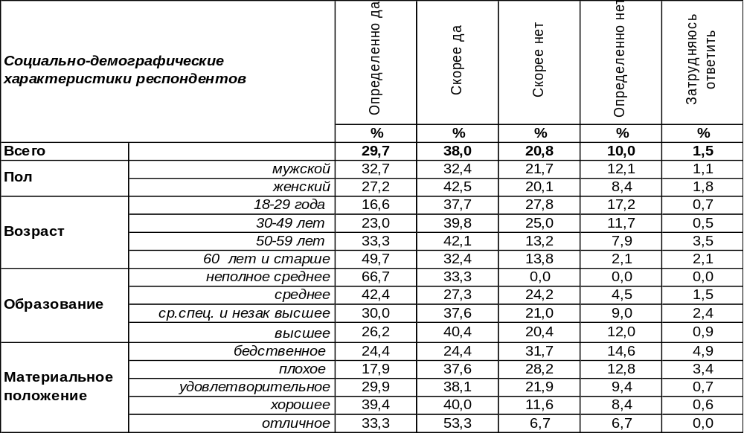
(Примечание: распределение ответов респондентов по строке составляет 100%)
Этот вопрос задан для того, чтобы уточнить позицию респондентов. Ведь можно гордиться прошлым своей Родины, но критически относиться к настоящему. Или наоборот – приветствовать настоящее, но стыдиться прошлого (например, постреволюционных репрессий). Наконец, можно гордиться не столько настоящим, сколько будущим страны: «Я славлю Россию, которая есть, и трижды, которая будет!» (Маяковский).
Оказалось, что большинство воронежцев (68%) гордятся нынешней Россией – той, которая есть. Пожилые люди гордятся Россией чаще (82%), чем молодежь (54%). По мере повышения уровня дохода чувство гордости за страну возрастает с 49% среди бедняков до 87% среди богачей.
Не считают возможным гордиться сегодняшней Россией 31% респондентов. Среди безработных воронежцев их число возрастает до 44%. Среди самых бедных горожан – до 46%.
Последний раз мы задавали воронежцам этот вопрос в январе 2014 года [Бюллетень 2014-01]. Что изменилось?
Гордитесь ли Вы нынешней Россией?

За пять последних лет возросло с 58% до 68% число воронежцев, которые гордятся нынешней Россией.

ИНСТИТУТ ОБЩЕСТВЕННОГО МНЕНИЯ «квалитас». тел.: (473) 251-90-75, 251-20-75
Опрос проведён ИОМ "Квалитас" 15 – 18 февраля 2019 года методом телефонного интервью.
Выборка репрезентативна для населения г. Воронежа старше 18 лет по полу и возрасту.
Опрошено 606 человек.

ИНОГДА ЗВУЧИТ МНЕНИЕ, ЧТО ОБЩЕСТВО И ВЛАСТЬ ЖИВУТ В ОБОЮДНОМ СТРАХЕ, БОЯСЬ ДРУГ ДРУГА. В КАКОЙ СТЕПЕНИ ВЫ СОГЛАСНЫ ИЛИ НЕ СОГЛАСНЫ С ЭТИМ УТВЕРЖДЕНИЕМ?
Таблица 14
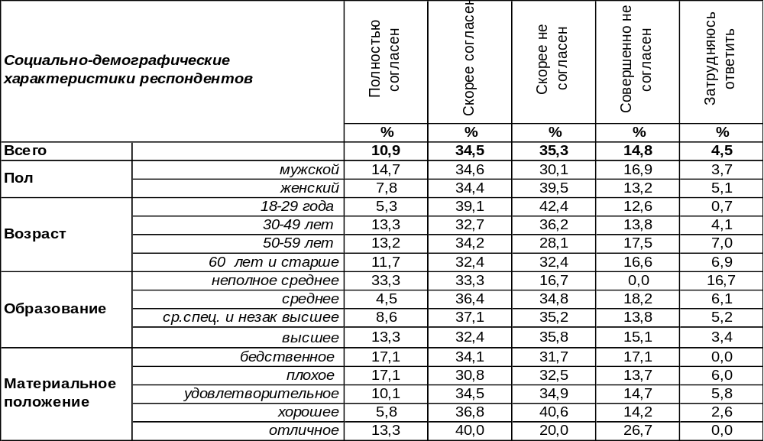
(Примечание: распределение ответов респондентов по строке составляет 100%)
Бывший советник Ельцина Георгий Сатаров в конце 2013 года публично высказал мнение, что общество и власть живут в обоюдном страхе, боясь друг друга [http://www.business-gazeta.ru/article/92252]. В 2014 году мы уже интересовались у воронежцев, насколько справедливо подобное заявление с точки зрения народа (очевидно, что Сатаров позиционировал точку зрения элиты).
Сравним мнение воронежцев сегодня и пять лет назад [Бюллетень 2014-01].

Иногда звучит мнение, что общество и власть живут в обоюдном страхе, боясь друг друга.
В какой степени Вы согласны или не согласны с этим утверждением?

Очевиден раскол общества по этому вопросу. В начале 2014 года согласны были с этим заявлением 49% населения, а не согласны – 45%, т.е. перевес был на стороне солидарных со словами Сатарова. А сегодня, в 2019 году - перевес уже на стороне несогласных: 46/50.
Но о тенденции пока говорить рано, поскольку изменения незначительны. Отношение к власти предстает как индикатор общественного противостояния. Несогласие с заявлением Г.Сатарова свидетельствует о том, что половина общества иначе воспринимает власть и иначе мыслит взаимоотношения народа и власти, чем представители либеральной интеллигенции.
ИНСТИТУТ ОБЩЕСТВЕННОГО МНЕНИЯ «квалитас». тел.: (473) 251-90-75, 251-20-75
Опрос проведён ИОМ "Квалитас" 15 – 18 февраля 2019 года методом телефонного интервью.
Выборка репрезентативна для населения г. Воронежа старше 18 лет по полу и возрасту.
Опрошено 606 человек.

3 раздел: ВЛИЯНИЕ ЭКОНОМИЧЕСКОГО КРИЗИСА НА ТРУДОВУЮ

ДЕЯТЕЛЬНОСТЬ ВОРОНЕЖЦЕВ

РАБОТАЕТЕ ЛИ ВЫ ПО ПОЛУЧЕННОЙ СПЕЦИАЛЬНОСТИ?
Таблица 15
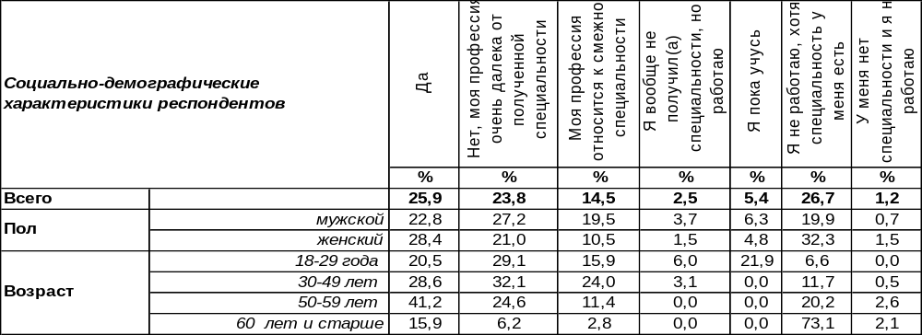
(Примечание: распределение ответов респондентов по строке составляет 100%)
Этот незамысловатый вопрос оказался многовариантным в своих ответах. На сегодняшний день только 26% воронежцев работают по полученной специальности. Чаще всего учебные знания реализуют на практике респонденты старше 50 лет. (41%).
В то же время почти у каждого четвертого жителя города (24%) полученная специальность далека от специфики профессиональной деятельности. Особенно часто об этом свидетельствовали люди наиболее трудоспособного возраста: от 30 до 49 лет (32%). Некоторым респондентам удалось устроиться по смежной специальности (15%), что, конечно же, существенно облегчает их работу.
Трудятся, не получив никакой специальности, только 3% горожан. Часть респондентов (молодежь) ещё только учится, пребывая в надежде, что приобретенная специальность им пригодится (5%). Остальные не работают, хотя у них есть приобретенная специальность (27%), либо не работают, не потрудивших получить специализацию (1%). Выходит, что меньше половины работников используют знания, полученные ими в процессе учебы. Для прочих респондентов они оказались бесполезным приобретением.
Сразу после кризисного 2008 года мы также обратились к воронежцам с этим вопросом [Бюллетень 2009-01]. Сравним прошлые ответы респондентов и нынешние результаты – тоже полученные во время вялотекущего экономического кризиса.

Работаете ли Вы по полученной специальности?

Оказалось, что прошедшие десять лет практически не изменили ситуацию с работой по специальности в Воронеже. Единственное отличие – стало почти в два раза больше тех, кто работает по смежной специальности.
ИНСТИТУТ ОБЩЕСТВЕННОГО МНЕНИЯ «квалитас». тел.: (473) 251-90-75, 251-20-75
Опрос проведён ИОМ "Квалитас" 15 – 18 февраля 2019 года методом телефонного интервью.
Выборка репрезентативна для населения г. Воронежа старше 18 лет по полу и возрасту.
Опрошено 606 человек.

СКАЖИТЕ, ПОЖАЛУЙСТА, КАК ПОВЛИЯЛ ЭКОНОМИЧЕСКИЙ КРИЗИС НА ВАШУ ТРУДОВУЮ ДЕЯТЕЛЬНОСТЬ?
Таблица 16
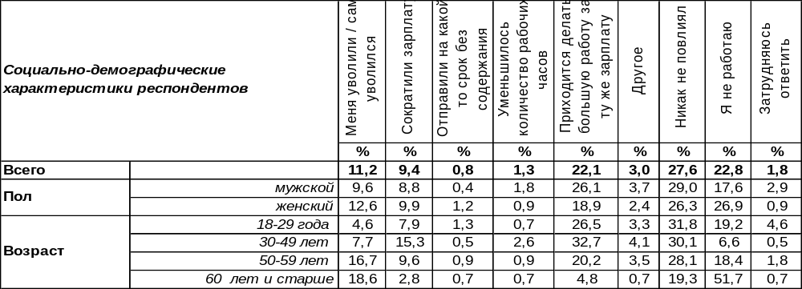
(Примечание: распределение ответов респондентов по строке составляет 100%)
Нынешний экономический кризис никак не затронул только 28% трудящихся воронежцев. Остальные так или иначе чем-то поплатились. Чаще всего людям приходится делать большую работу за ту же зарплату (22%). Мужчины чаще жалуются на низкую зарплату (26%), чем женщины (19%).
Но это ещё полбеды, ведь тем, кто и вовсе лишился работы, приходится гораздо хуже (11%). И, как правило, работы лишались именно те, кто больше всего в ней нуждается, то есть люди с плохим материальным положением (17%). Кроме того, почти каждому десятому сократили зарплату (9%). Некоторым уменьшили количество рабочих часов (1%) или отправили в нежеланный отпуск без содержания (1%). Сравним последствия нынешнего и прошлого кризиса, который случился десять лет назад [Бюллетень 2009-01].

Скажите, пожалуйста, как повлиял экономический кризис на Вашу трудовую деятельность?

Судя по результатам опросов, можно сделать несколько выводов. Во-первых, нынешний кризис затронул большее количество работающего населения, чем кризис 2008 года. Во-вторых, случаи увольнения сегодня бывают в пять раз чаще (11%), чем в прошлый кризис (2%). В-третьих, людям в два с половиной раза чаще приходится делать за ту же зарплату больший объем работы (22/8). В-четвертых, сократилось количество неработающих людей (с 34% до 23%). Это означает, что на низкооплачиваемой работе стали подрабатывать пенсионеры. И, наконец, в-пятых, такие щадящие меры как отправка в отпуск без содержания или уменьшение количества рабочих часов стали применяться реже. Трудовые взаимоотношения между работником и работодателем стали жестче, чем десять лет назад.
ИНСТИТУТ ОБЩЕСТВЕННОГО МНЕНИЯ «квалитас». тел.: (473) 251-90-75, 251-20-75
Опрос проведён ИОМ "Квалитас" 15 – 18 февраля 2019 года методом телефонного интервью.
Выборка репрезентативна для населения г. Воронежа старше 18 лет по полу и возрасту.
Опрошено 606 человек.

ОПАСАЕТЕСЬ ЛИ ЛИЧНО ВЫ, ЧТО МОЖЕТЕ ПОТЕРЯТЬ СВОЕ НЫНЕШНЕЕ МЕСТО РАБОТЫ?
Таблица 17
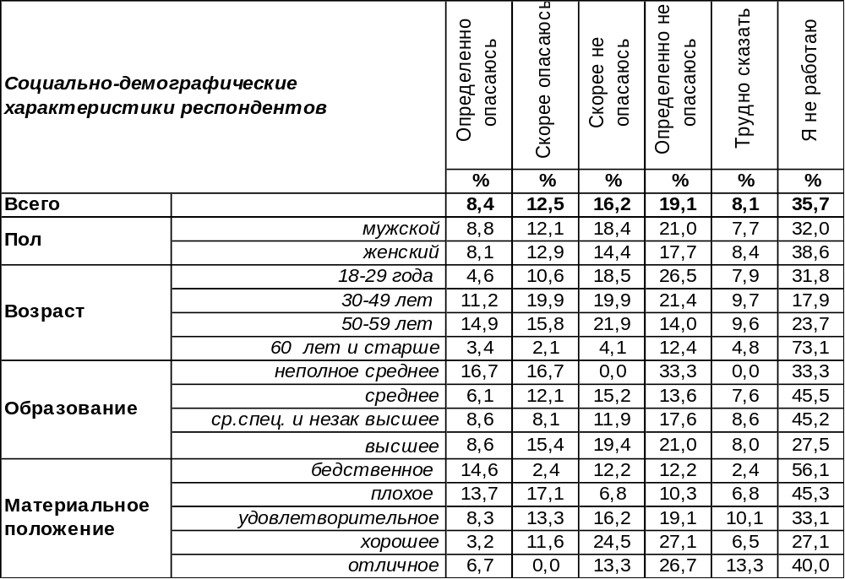
(Примечание: распределение ответов респондентов по строке составляет 100%)
Сегодня 21% воронежцев в той или иной степени опасаются, что могут потерять своё нынешнее место работы. Особенно боятся этого люди с низким уровнем образования (33%) и плохим материальным положением (31%).
В то же время 35% горожан не опасаются потери работы. Прежде всего, воронежские предприниматели - владельцы собственного дела (61%). Специалисты с высшим образованием тоже чаще других уверены, что с работы их не уволят (40%). Очевидно, знание – это определенная страховка от безработицы.
Сравним ответы воронежцев сегодня и десять лет назад [Бюллетень 2009-01].

Опасаетесь ли лично Вы, что можете потерять свое нынешнее место работы?

Если десять лет назад каждый третий (33%) житель города опасался потерять работу, то сегодня подобные страхи сократились до 21%. С учетом ответов респондентов на предыдущий вопрос, получается интересное наблюдение: сегодня работу люди теряют чаще, но боятся этого меньше, чем десять лет назад. Если в 2009 году страх потери работы превалировал над беспечностью в соотношении 33/25, то в 2019 году беспечность превалирует над страхом в соотношении 21/35. Поэтому посткризисный 2009 год запомнился как трудный период нагнетания страха и тревоги, а сегодняшнее время население переживает сравнительно спокойно, несмотря на его возрастающую жесткость.
ИНСТИТУТ ОБЩЕСТВЕННОГО МНЕНИЯ «квалитас». тел.: (473) 251-90-75, 251-20-75
Опрос проведён ИОМ "Квалитас" 15 – 18 февраля 2019 года методом телефонного интервью.
Выборка репрезентативна для населения г. Воронежа старше 18 лет по полу и возрасту.
Опрошено 606 человек.

4 раздел: Где границы молодости и старости?

КАК ВЫ СЧИТАЕТЕ, В КАКОМ ВОЗРАСТЕ ЗАКАНЧИВАЕТСЯ МОЛОДОСТЬ И НАЧИНАЕТСЯ ЗРЕЛОСТЬ?
Таблица 18
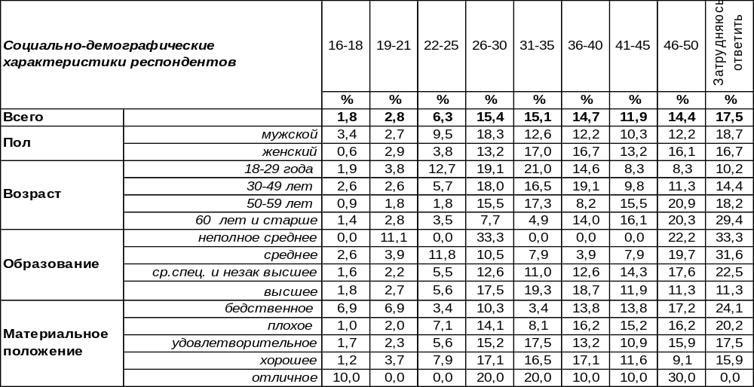(Примечание: распределение ответов респондентов по строке составляет 100%)
В Советском Союзе паспорт человек получал в 16 лет, что знаменовало переход из малолетнего возраста в несовершеннолетний. А совершеннолетие наступало в 18 лет, когда человек становился полностью дееспособным – мог вступать в брак, участвовать в выборах и проч. И далее он продолжал оставаться молодым до 30 лет, если верить статистическим справочникам. К примеру, перепись 1920 года (в соответствии с изданием Центрального статистического управления СССР «Итоги переписи населения 1920 г.») причисляет к молодежи лиц 15-30 лет. А если вспомнить, что в комсомол принимали граждан от 14 до 28 лет, то молодежный возраст корректировался именно этим промежутком, поскольку ВЛКСМ – это именно «Союз Молодежи», а не кого-то другого. А после 28 лет в ВЛКСМ вступить было нельзя, то есть человек уже не считался молодежью. В то же время молодым специалистом советский гражданин именовался до 33-летнего возраста и пользовался соответствующими юридическими правами. В то время в Европе, США, Канаде и Японии молодежью считались люди в возрасте от 15 до 25 лет. Кстати, в Древнем Риме период детства кончался для юношей именно в 15 лет, когда им разрешалось носить тогу мужчины и вступать в брак. Римским девушкам повезло меньше: детьми они именовались всего лишь до 11 лет.
В современной России паспорт человек получает в 14 лет (подростковую пору), а после 18 лет, как и раньше, становится совершеннолетним – имеет право создать семью и выбирать представителей власти. Но сегодня уже нет однозначного мнения по поводу того, до которого возраста можно считать человека молодым, и справочники в этом не помогут. В современной Европе стало принято продлевать возрастную планку молодости до 35 лет. А каково мнение населения на этот счет? В каком возрасте, по мнению воронежцев, заканчивается молодость и наступает зрелость?
Наиболее часто горожане называли периоды до 30 (15%), до 35 (15%) и до 40 лет (15%). Самые отчаянные продвинули молодость до 50 лет (14%). Чем старше горожане, тем чаще они давали такие невероятные ответы. «Не расстанусь с комсомолом – буду вечно молодым!», - мечта советских людей благополучно перекочевала в современность. И все же есть ли средний показатель в этом разноголосии? Да, он есть, и мы его посчитали. В среднем, согласно общественному мнению, заканчивается молодость и начинается зрелость в 35 с половиной лет.
ИНСТИТУТ ОБЩЕСТВЕННОГО МНЕНИЯ «квалитас». тел.: (473) 251-90-75, 251-20-75
Опрос проведён ИОМ "Квалитас" 15 – 18 февраля 2019 года методом телефонного интервью.
Выборка репрезентативна для населения г. Воронежа старше 18 лет по полу и возрасту.
Опрошено 606 человек.

КАК ВЫ СЧИТАЕТЕ, ПРИ КАКОМ ВОЗРАСТНОМ РУБЕЖЕ НАЧИНАЕТСЯ СТАРОСТЬ?
Таблица 19
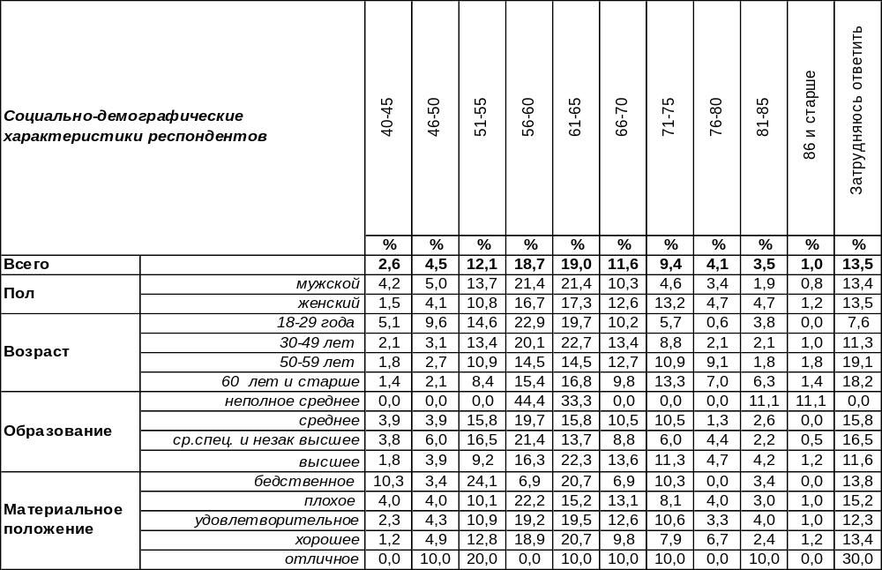(Примечание: распределение ответов респондентов по строке составляет 100%)

Старость неизбежна, если повезет до нее дожить. Или не повезет? Ведь «старость – не радость», как гласит народная пословица.… А жаль, что сложилась такая социальная установка: неприятие старости и культ вечной молодости. У старости есть свои уникальные преимущества. Старость благоухает мудростью и богата опытом прожитых лет. Старость может позволить себе не суетиться и вести тот распорядок жизни, который приятен, заниматься теми делами, которые по душе. Правда, старость в России далеко не всегда бывает обеспеченной и зачастую одинока…. Но это уже плоды прожитой жизни… Что посеешь, то пожнешь…
Когда же начинается старость? В Советском Союзе пенсию по старости платили мужчинам, начиная с 60 лет, женщинам – с 55 лет. В современной России после недавнего повышения пенсионного возраста пенсия, а соответственно, и старость, у мужчин будет начинаться с 65 лет, а у женщин – с 60 лет. Иными словами, официальная планка начала старости была повышена. А каково неофициальное общественное мнение? В каком возрасте человек пересекает рубеж между зрелостью и старостью?
Общественное мнение практически совпадает с официальной позицией времен Советского Союза. Воронежцы чаще всего называют два рубежа начала старости: после 55 лет (19%) и после 60 лет (19%). Поднимают планку начала старости до 65 лет 12% опрошенных. Впрочем, другие 12% воронежцев уверены, что старость грядет сразу после 50 лет. Чаще всего так считает молодежь, которым «полтинник» кажется запредельным возрастом. А вот пожилые люди чаще прочих отодвигают слово «старость» за пределы 80 лет. В среднем же по городу получается, что старость для воронежцев начитается в возрасте 62 лет.

ИНСТИТУТ ОБЩЕСТВЕННОГО МНЕНИЯ «квалитас». тел.: (473) 251-90-75, 251-20-75
Опрос проведён ИОМ "Квалитас" 15 – 18 февраля 2019 года методом телефонного интервью.
Выборка репрезентативна для населения г. Воронежа старше 18 лет по полу и возрасту.
Опрошено 606 человек.

СОЦИАЛЬНО-ДЕМОГРАФИЧЕСКИЕ ХАРАКТЕРИСТИКИ РЕСПОНДЕНТОВ

Пол | %
мужской | 44,9
женский | 55,1

Возраст | %
18 – 29 лет | 24,9
30 – 49 лет | 32,4
50 – 59 лет | 18,8
60 лет и старше | 23,9

Образование | %
Неполное среднее | 1,0
Среднее | 10,9
Средне-специальное и незаконченное высшее | 34,6
Высшее | 53,5

Материальное положение | %
Бедственное / Денег не хватает даже на питание  и квартплату/ | 6,8
Плохое /Денег хватает только на питание и квартплату/ | 19,3
Удовлетворительное /Кроме питания и квартплаты  денег хватает на покупку недорогих вещей/ | 45,9
Хорошее /Могу покупать дорогие вещи, но далеко  не всё по карману/ | 25,5
Отличное / Мы можем позволить себе достаточно  дорогостоящие вещи – квартиру, дачу и др. / | 2,5

Семейное положение | %
Женат /замужем/ | 54,6
Не женаты, но живем вместе | 6,4
Холост /не замужем/ | 17,7
Разведен /разведена/ | 10,4
Вдовец /вдова/ | 10,9

Есть ли у Вас дети до 18 лет? | %
Да | 28,5
Нет | 71,5

